1 В однородном магнитном поле с индукцией В=0,1 Тл помещена квадратная рамка с площадью S=25 см². Нормаль к плоскости рамки составляет с направлением магнитного поля угол 60°. Определить вращающий момент, действующий на рамку, если по ней течет ток 1А.
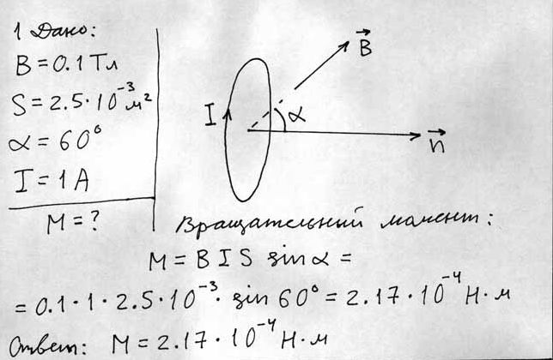

11 По двум бесконечно длинным прямым параллельным проводам текут токи 40А и 80А одинакового направления. Расстояние между проводами 0,2м. Определить индукцию магнитного поля, создаваемого токами в точке, удаленной от первого проводника на расстояние 12см и от второго проводника – на 16см.
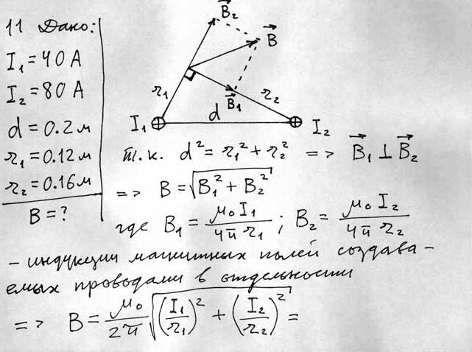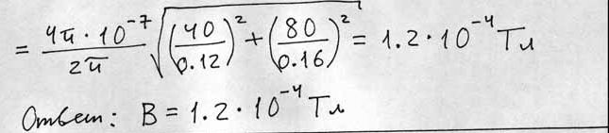

21 По прямому бесконечно длинному проводнику течет ток 10А. Определить, пользуясь теоремой о циркуляции, магнитную индукцию в точке, расположенной на расстоянии 10см от проводника.
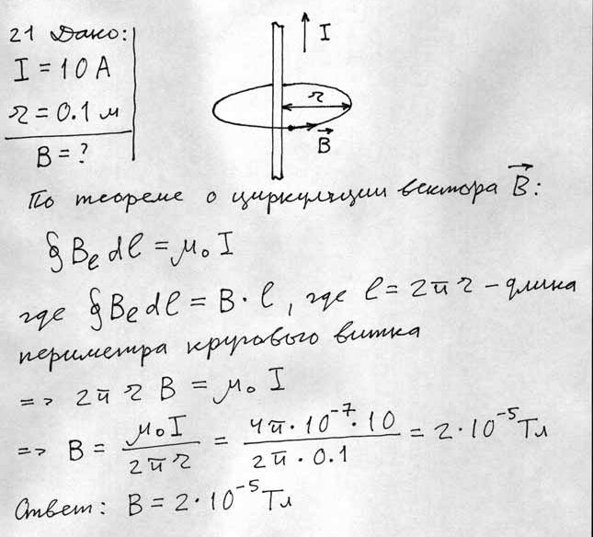

31 Разность потенциалов между концами прямого провода длиной 50см, движущегося со скоростью 8м/с перпендикулярно линиям индукции однородного магнитного поля, равна 0,5В. Определить индукцию магнитного поля.
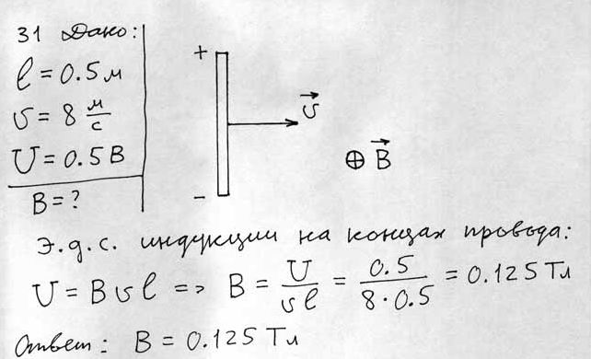

41 Определить объемную плотность энергии в тороиде, если по его обмотке протекает ток 2А. Число витков на каждом сантиметре длины тороида равно 15.
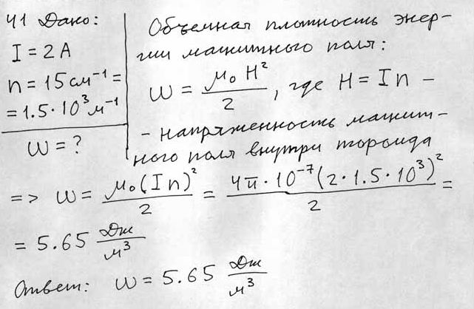

44 По катушке протекает постоянный ток, создающий магнитное поле. Энергия этого поля равна 0,3Дж, а магнитный поток через катушку равен 0,1Вб. Определить величину тока.
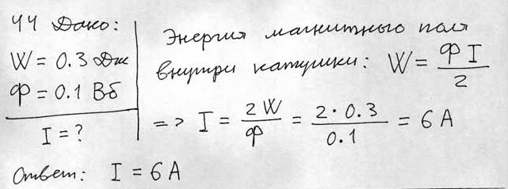

43 Величина тока в обмотке соленоида, содержащей 1000 витков, равна 3А. Магнитный поток через поперечное сечение соленоида составляет 0,15мВб. Определить энергию магнитного поля в соленоиде
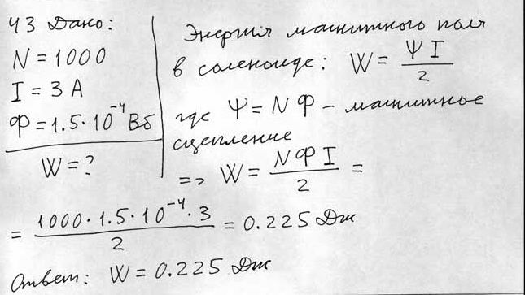

42 Индуктивность соленоида длиной 0,5м и площадью поперечного сечения 25см² равна 0,6мгн. Определить величину тока в соленоиде, при которой объемная плотность энергии внутри соленоида равна 10 мДж/м³.
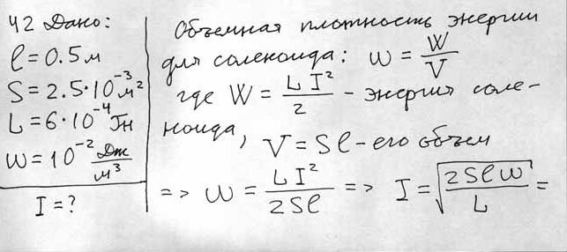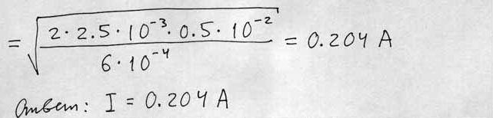

35 С какой скоростью двигался металлический стержень в направлении перпендикулярном линиям индукции магнитного поля, если между концами стержня возникла разность потенциалов 0,3В? Длина стержня 45см, индукция магнитного поля 0,5Тл.

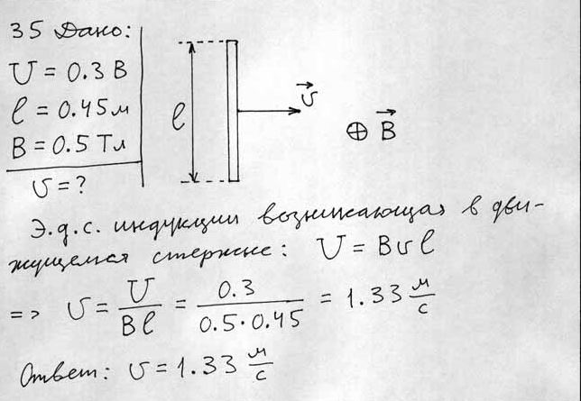

40 Проволочный виток радиусом 7см лежит на столе. Какое количество электричества протечет по кольцу, если его повернуть с одной стороны на другую? Индукция вертикальной составляющей магнитного поля Земли 50мкТл
